Entregable # 1 – Arquitectura MVC

|  |  |
| --- | --- |
| **Equipo de Trabajo** | **Nombre** |
| Jhonatan Sebastián Acevedo Castrillón |
| Andrew Santiago Pérez Martínez |
| Juan José Escudero Valencia |

**Nombre proyecto:** Autolombia

1. Logo equipo



1. Modelo verbal definitivo

El proyecto consiste en una página web en donde está dividida en la sección de clientes y administradores, donde los administradores tienen las principales funciones del CRUD sobre los ítems, adicionando solo ellos pueden contestar las preguntas que los potenciales clientes realicen sobre un carro en específico. El cliente tiene que registrarse a la página para poder comprar algún carro en el que este interesado, al entrar a la plataforma se le dará la bienvenida y tendrá la posibilidad de ver una lista de carros que son vendidos y otros que son subastados, en la de los vendidos tiene la posibilidad de hacer preguntas a los administradores y la opción de comprar un carro, que al efectuar la compra se le dará un recibo de la compra. En los carros subastados el cliente puede ofrecer un precio por el carro y al momento de terminar el tiempo límite de la subastada, la persona con la puja más alta se llevará el carro.

1. Diagrama de clases

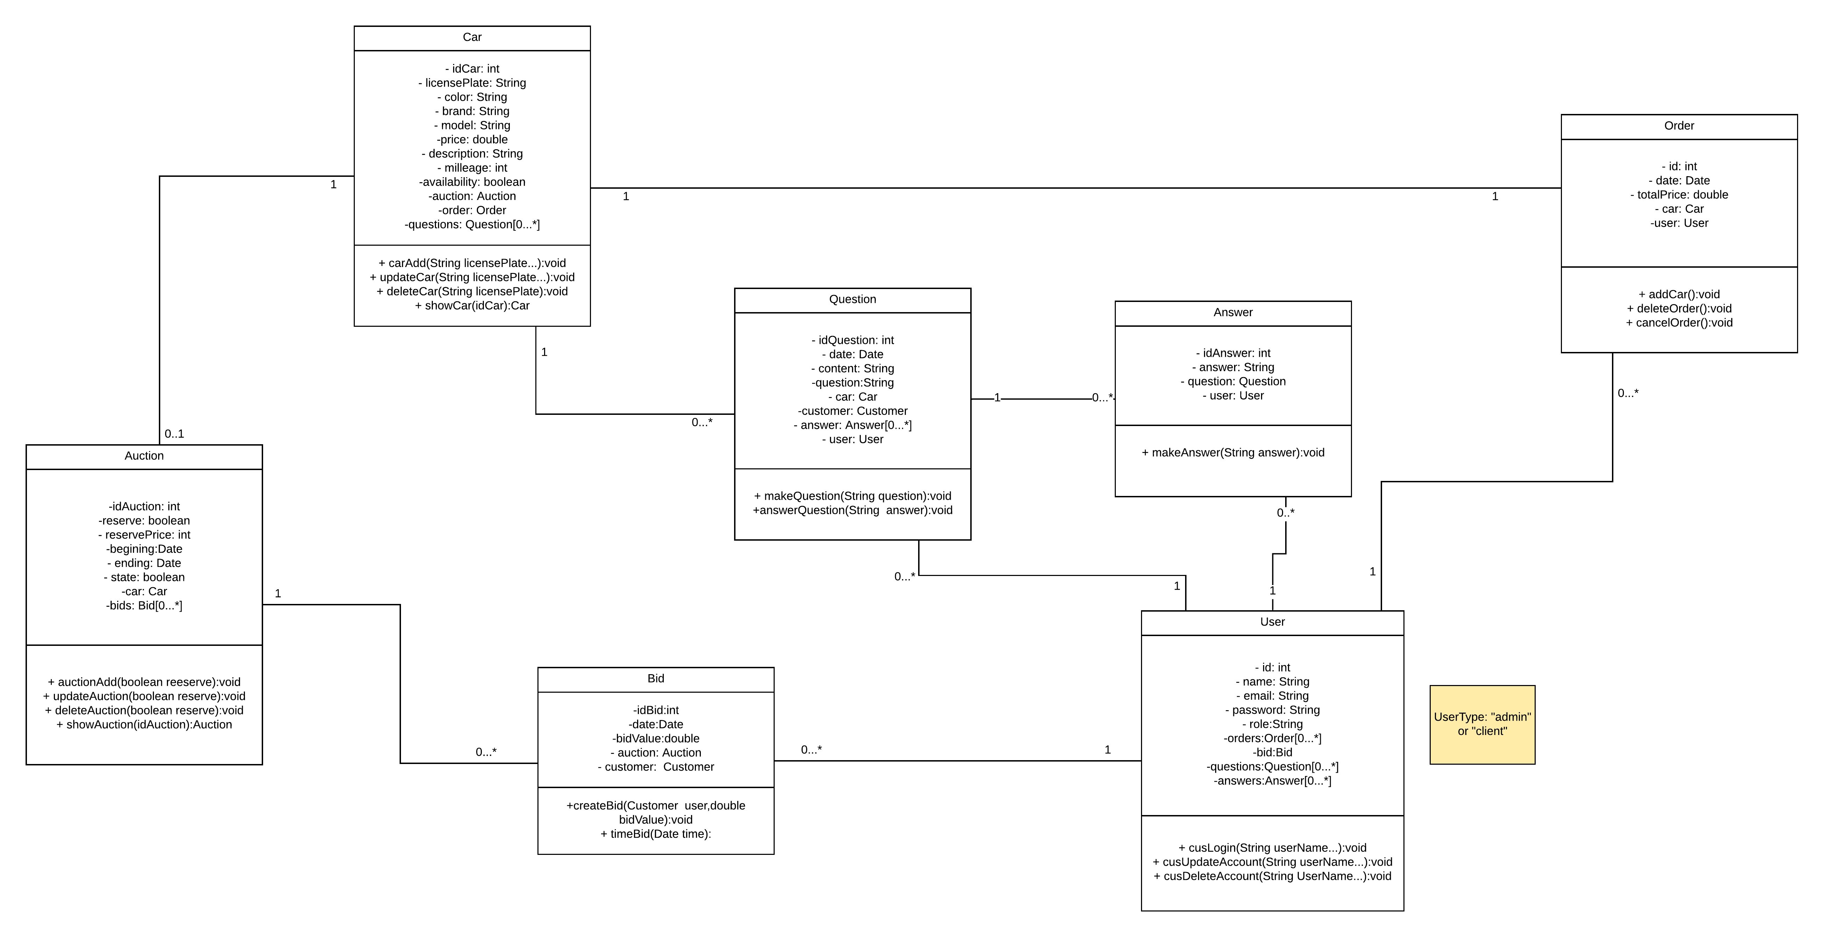

1. Diagrama de arquitectura

**Nota:** Tenga presente la anterior guía para el diagrama de arquitectura.

